
ANNEXE 4

LES TYPES D’ENTRAINEMENTS

Le CrossFit®
C’est une méthode d’entrainement inventée il y a plus de 15 ans par un Californien, Greg Glassman, dont le principe repose sur l’enchainement successif d’exercices fonctionnels et différents, avec une intensité élevée et sans temps de repos préalablement défini.

Ces enchainements comprennent différents exercices, provenant de plusieurs disciplines (gymnastique, haltérophilie, athlétisme…), mêlant travail au poids du corps et charges additionnelles (tractions, pompes, sprints, sauts, exercices avec kettlebells, medecine ball, soulevé de terre, …)

Le but initial de cette méthode était de préparer le corps à affronter des situations de la vie de tous les jours, variables selon nos activités professionnelles, grâce à l’exécution de mouvements fonctionnels et pluriarticulaires.


Quelques faits sur l’entrainement en CrossFit
Le Dr. Tony Webster du Pacific Institute for Sports Medicine au Camosun College de Victoria, suggère que le CrossFit soit utilisé de façon sécurisée et raisonnable et trouve quelques avantages à ce programme dans la recherche universitaire actuelle :
« Il est vrai de dire qu'un programme comme le CrossFit exécuté trois à cinq fois par semaine peut certainement apporter une dose hebdomadaire d'exercices aérobiques « vigoureux » qui peut aisément satisfaire aux recommandations actuelles de santé publique. De plus en plus d'études scientifiques démontrent l'efficacité de périodes d'exercices courtes et à haute intensité dans l'amélioration de la forme physique, mais aussi sur un large panel de marqueurs de santé. En fait, d'abondantes preuves scientifiques suggèrent qu'une activité vigoureuse a un impact plus grand sur la santé qu'une activité modérée. Utilisé de façon sécurisée et raisonnable, je crois que le CrossFit n'a pas seulement le potentiel de changer la vie des gens, mais aussi de changer l'industrie du fitness : Source : Wikipédia.org.

EXEMPLE D’UN ENTRAINEMENT CROSSFIT

- Dans cet exemple, l’entrainement est composé de 6 stations.
- Si vous avez toujours la même charge, les élèves peuvent faire 10 à 30 répétitions à chaque exercice.
- Vous pouvez aussi varier la charge de chacun des exercices et garder le même nombre de répétitions.
- Vous pouvez imposer plusieurs rotations (3 à 6 rotations des stations en fonction du temps disponible).
- À la fin des stations, vous pouvez inclure une portion cardiovasculaire pour compléter l’entrainement.

Exercice 1
«Squat»
Exercice 2
Redressement assis
STATION 3
Lancer du ballon lourd

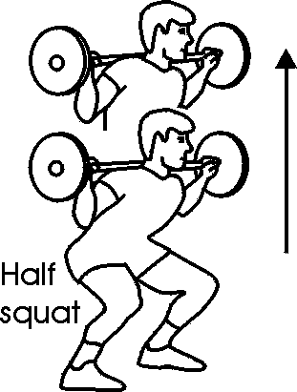
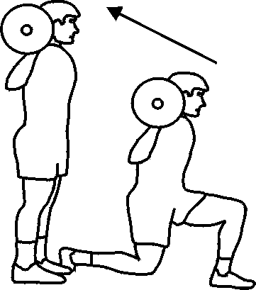
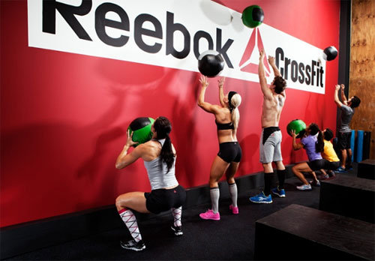
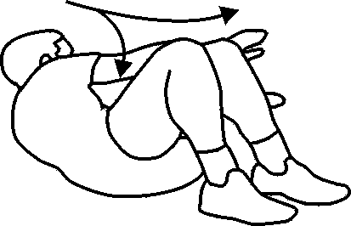
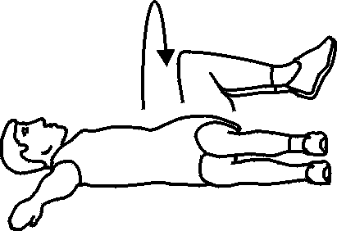

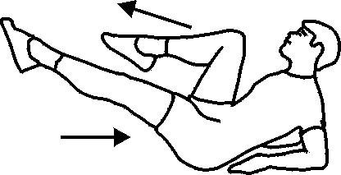
STATION 4
Plyométrie
STATION 5
«Push up»
STATION 6
Course
navette

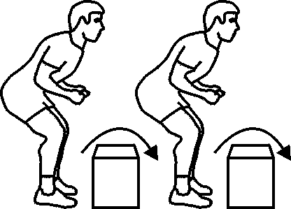
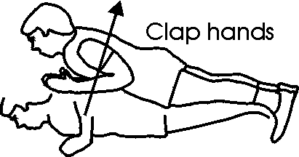
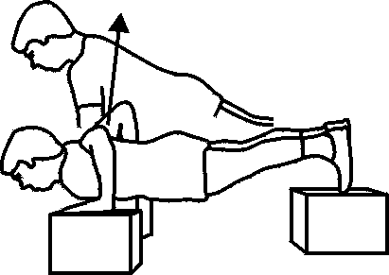
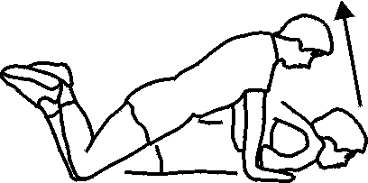

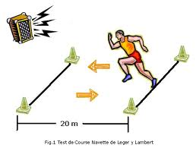
10m

VOICI QUELQUES VIDÉOS INSPIRANTS
POUR DÉVELOPPER VOTRE PARCOURS DE CROSSFIT :

http://www.youtube.com/watch?v=WjdQZxTIj1U
http://www.youtube.com/watch?v=lDZtGhlVxvM&feature=related
http://www.youtube.com/watch?v=GMPbiXw-omY&feature=channel&list=UL

